Трифонов Владимир Григорьевич
16 июня 1922г. – 04 сентября 1944г.

Дата |  | Должность | Подразделение | Места Боев | Звание | Награды
31.10.1941 | 15.04.1942 | Курсы командного состава | Подольское стрелково-пулеметное училище (курсы младших лейтенантов) «Подольские Курсанты» в н.в. в здании находится Российский Государственный университет туризма и сервиса |  | младший лейтенант
15.04.1942 | 03.03.1943 | Заместитель командира пулеметной роты | 1090 С.П. 323-я Краснознаменная Брянская ордена Суворова стрелковая дивизия.  10 Армии | 01.04.1942 г. - Западный фронт - 16 А  01.05.1942 г. - Западный фронт - 10 А  01.03.1943 г. - Западный фронт - 16 А | лейтенант  с 10.10. 1942г. (приказ 10 армии № 0642)
03.03.1943 | 24.07.1943 | На излечении, ранение. | Эвакогоспиталь № 2933 в Ликино-Дулево (школа №1 до 2005, в н.в. Ликино-Дулевский Лицей) | 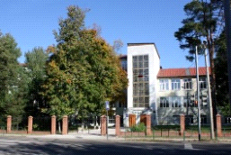 | старший лейтенант
24.07.1943 | 25.07.1943 | Командир пулеметной роты | ОК 16 армии | -
25.07.1943 | 10.08.1943 |  | 169 С.Д.
10.08.1943 | 04.09.1944 |  | 680 С.П. 169 С.Д. | БЕЛОСТОК. Освобожден 27 июля 1944 г. войсками 2 БФ в ходе Белостокской операции  ВОЛКОВЫСК. Оккупирован 28 июня 1941 г. Освобожден 14 июля 1944 г. войсками 2 БФ в ходе Белостокской операции | капитан с 12.06.1944г.  (приказ 16 армии № 0732) | Орден  Красного Знамени  31.01.1944  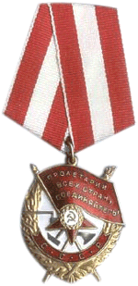  Орден Отечественной Войны II степени  01.02.1944  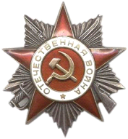  Орден Отечественной Войны I степени  28.07.1944  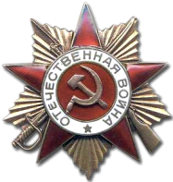
04.09.1944 |  | Убит. Похоронен: Польша, Острув-Мазовецкое воеводство, южная окраина станции Гуцин  